ÉCOLE DE TECHNOLOGIE SUPÉRIEURE

UNIVERSITÉ DU QUÉBEC

rapport technique

PRÉSENTÉ À L’ÉCOLE DE TECHNOLOGIE SUPÉRIEURE

DANS LE CADRE DU PROJET DE FIN D’ÉTUDES

<titre DU DOCUMENT>

par

gervais, Françcois

ST-onge, Rémi

présenté à

Jean-françois boland

montréal, le <date>

**REMERCIEMENTS <S’il y a lieu>**

<Texte interligne et demi>

**<titre du rapport TECHNIQUE>**

<NOM, Prénom>

**RÉSUMÉ**

<Texte interligne simple>

**TABLE DES MATIÈRES**

Page

INTRODUCTION 1

CHAPITRE 1 <titre> 2

1.1 <Titre> 2

CHAPITRE 2 <titre> 3

CHAPITRE 3 <Titre> 4

3.1 <Titre> 4

CHAPITRE 4 <titre> 5

4.1 <Titre> 5

CHAPITRE 5 <titre> 6

5.1 <Titre> 6

CHAPITRE 6 <titre> 7

6.1 <Titre> 7

CHAPITRE 7 <titre> 8

7.1 <Titre> 8

CHAPITRE 8 <titre> 9

8.1 <Titre> 9

CHAPITRE 9 <titre> 10

9.1 <Titre> 10

CHAPITRE 10 <titre> 11

10.1 <Titre> 11

CONCLUSION 12

RECOMMANDATIONS <S’il y a lieu> 13

ANNEXE I <titre> 14

ANNEXE II <titre> 15

ANNEXE III <titre> 16

ANNEXE IV <titre> 17

ANNEXE V <titre> 18

ANNEXE VI <titre> 19

ANNEXE VII <titre> 20

ANNEXE VIII <titre> 21

ANNEXE IX <titre> 22

ANNEXE X <titre> 23

APPENDICES <S’il y a lieu> 24

LISTE DE RÉFÉRENCES 25

BIBLIOGRAPHIE 26

**LISTE DES TABLEAUX**

Page

Tableau 1.1 Titre x

**LISTE DES FIGURES**

Page

Figure 1.1 Test x

**LISTE DES ABRÉVIATIONS, SIGLES ET ACRONYMES**

USB – Universal Serial bus

XBOX – Marque déposé de Microsoft pour sa console de jeux vidéo

DE2 – Carte de développement produite par Terasic

HID – Humain Interface Device

SPI – Serial Peripheral Interface

PID – Packet Identification

CRC – Cyclic Redondancy Check

ARM – Nom de la compagnie produisant notre microcontrôleur

Cortex-M3 – Famille du microcontrôleur utilisé

NAK – Non Acknowledge

LED – Light Emitting Diode

Nintendo – Auteur de la console Nintendo Entertainment System

NES – Nintendo Entertainment System

**LISTE DES SYMBOLES ET UNITÉS DE MESURE**

<Texte interligne simple>

INTRODUCTION

<Texte interligne 1 1/2>

# Analyse de la problématique

## Division en sous-problèmes

<Texte>

## Étude de la complexité

<Texte>

# Choix d’une solution

## Jet d’idées

<Texte>

## Définition des concepts

<Texte>

# Risques et opportunités

## Risques

* Les outils de compilation pour le microcontrôleur choisi ne sont pas disponibles.
* L’utilisation du ARM pourrait être plus complexe que prévue notamment au niveau des interruptions.
* Il pourrait être difficile de trouver un contrôleur USB à la fois facile d’utilisation, avec une bonne documentation et fournis sur une plateforme de prototypage.
* Dépendamment de la vitesse de la communication minimal entre le microcontrôleur et le contrôleur USB, il faudrait peut être produire nous même la plateforme de prototype ce que pourrait grandement jouer sur notre emploi du temps serré.
* La communication entre le microcontrôleur et le contrôleur USB pourrait être difficile à déverminer.
* Comme la vitesse des transactions USB est très rapide, certains problèmes liés à la fréquence élevée pourraient survenir. De plus, les transactions du bus seront difficiles à analyser.
* Plusieurs pièces devront être commandés sur Internet et ceci le plus tôt possible. Ceci rentre en conflit avec le fait que le contrôleur USB n’est pas choisi avant la moitié du projet. De plus le projet ne pourrait surement pas être fait dans les temps si certaines pièces arrivent endommagé ou si nous endommageons une pièce durant le développement.
* Les commandes venant de la télécommande XBOX devront être acquises par la lecture du code de pilotes du noyau linux et l’ingénierie inverse à l’aide d’un analyseur USB. Cette tâche pourrait possiblement être trop compliqué et prendre beaucoup plus de temps que prévue.

## Opportunités

* La carte de développent DE2 est disponible à l’école et inclue un contrôleur USB. Celle-ci pourrait potentionellement être utilisé.

# Réalisation

## Choix du contrôleur USB

Le choix du contrôleur n’est pas chose facile. Plusieurs critères doivent être tenu en compte. Dans notre cas, les principaux étaient les suivants en ordre de priorité :

* Support du mode de communication USB par interruption
* Facilité d’accès à la documentation
* Facilité de raccord au microcontrôleur
* Faible à moyen niveau d’abstraction pour ne pas perdre le coté éducatif

Le contrôleur choisi est le MAX3421E de la compagnie Maxim. Cette puce supporte tous les modes de communication USB soit Control, Bulk, Interrupt et Isochronous. De plus, elle est pourvue d’une fiche technique, d’un guide de programmation et d’un exemple couvrant l’énumération. Du coté de l’abstraction, ce contrôleur prend soin de la couche 1 de la communication. En d’autre terme, outre le fait d’envoyer le bon niveau sur les lignes de transmission, il s’occupe d’envoyer le PID, du numéro de séquence des paquets, et d’une certaine partie de la gestion d’erreur. Pour les curieux, ceci consiste principalement en le calcule du CRC et la vérification de celui-ci lors de la réception. De plus, si le CRC permet de détecter une erreur, le contrôleur fera lui-même la demande du même paquet à nouveau. Il est à noter que ceci peut avoir un effet pervers. En effet lors de la conception du pilote, certaines erreurs d’implémentation peuvent être cachées dû au fait que le contrôleur USB redemande automatiquement les paquets en cas d’erreur.

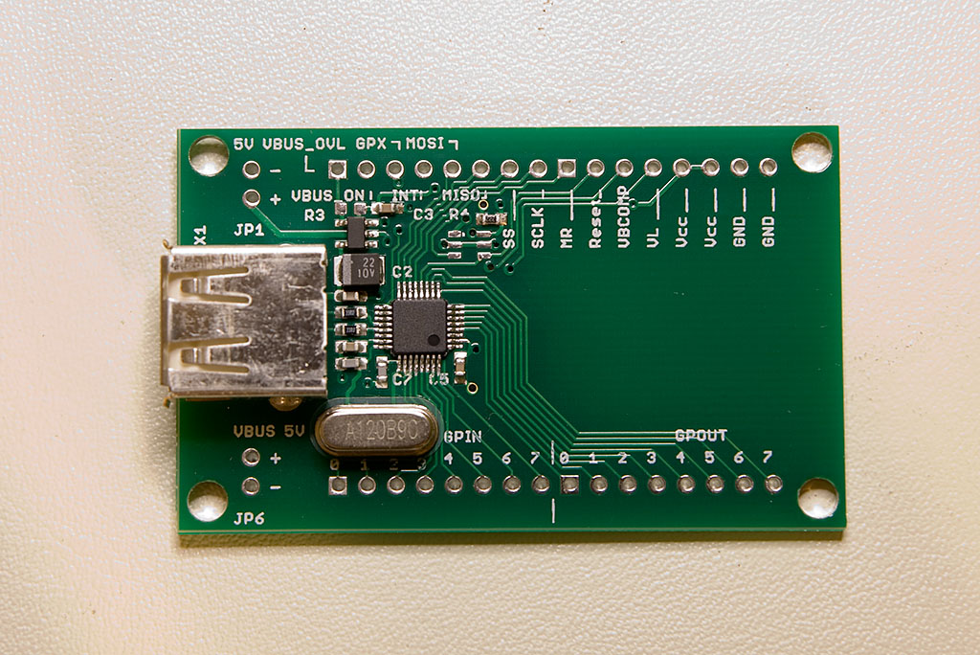

## Conception du pilote USB

### Détection du périphérique

### Énumération du périphérique

### Requêtes HID

Tel que mentionné précédemment le USB comporte plusieurs mode de fonctionnement soit Control, Bulk, Interrupt et Isochronous. Cependant, ceci reste assez large quand on considère tous les périphériques USB disponible. C’est pourquoi ceux qui ont développé la spécification USB ont aussi mis en place des classes de périphérique. Ceci permet de simplifier le développement de pilotes car tous les périphériques faisant partie d’une même classe ont le même mode de fonctionnement. Par exemple le HID est une classe du mode de transmission Interrupt. Cette classe définit qu’un périphérique doit envoyer et recevoir l’information sous forme de rapport. Il est important de mentionner que la réception d’un rapport par un périphérique HID est optionnelle selon la norme. Par contre, la télécommande Xbox implémente cette fonctionnalité et in en sera question dans la section correspondante.

Afin de faire la demande d’un rapport, l’hôte doit envoyer un jeton au Endpoint Interrupt avec un bit indiquant une direction entrante. Une fois ce jeton reçu, le périphérique USB enverra un rapport si celui-ci à de l’information à partager. Dans le cas échéant, il envoie le paquet NAK. Le même principe est utilisé pour envoyé un rapport au périphérique seulement dans ce cas le bit de direction du jeton indique une direction sortante. Une fois ce jeton envoyé, l’hôte envoie le rapport au périphérique. Comme vous pouvez le constater, le bit de direction indique toujours une direction par rapport à l’hôte.

Pour une meilleure compréhension de la communication USB par interruption en général, la meilleure façon est probablement de jeter un œil au diagramme du livre « USB Complete ».

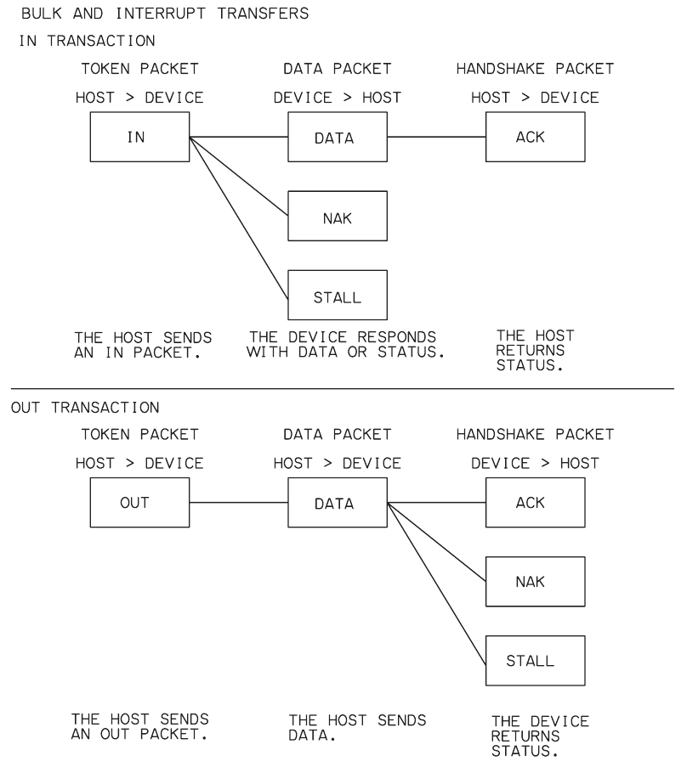

Il est important de noter que bien que le mode de transmission HID définit la communication par rapport, celui-ci ne définit pas le format des rapports sauf pour les périphériques courants. Plus d’information sur les rapports sont fournis dans la section correspondante.

### Période des requêtes HID

Selon le standard USB, un périphérique se conformant à la norme HID doit fournir le temps entre les requêtes à l’hôte lors de l’énumération. Pour un bon fonctionnement du périphérique, ces temps doivent être respectés. Dans le cas de la télécommande du XBOX, celle-ci doit être interrogé tous les millisecondes. Le diagramme de séquence suivant indique la façon de faire au niveau du logiciel.

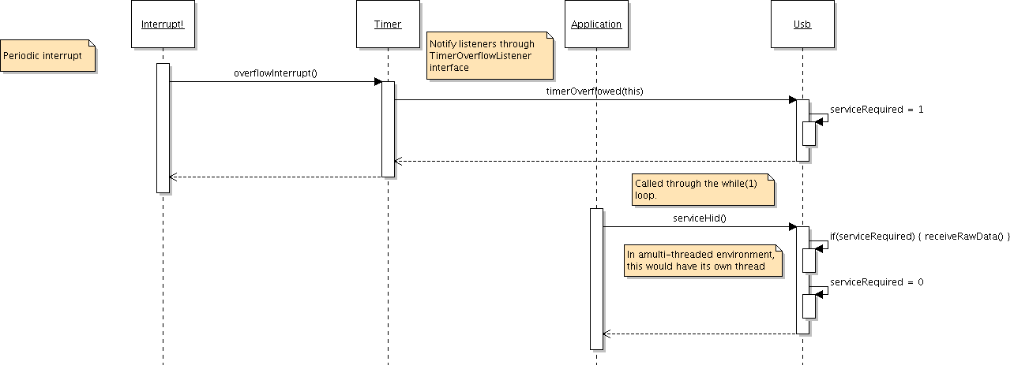

À tous les millisecondes, un timer déborde et met à jour un fanion indiquant que le service du périphérique est requis. Une fois ceci fait, la prochaine fois que le processeur aura le temps, il fera une requête à la télécommande.

En utilisant l’analyseur logique, il est possible de regarder les transactions entre le processeur et le contrôleur USB pour voir si ces délais sont respectés en pratique.

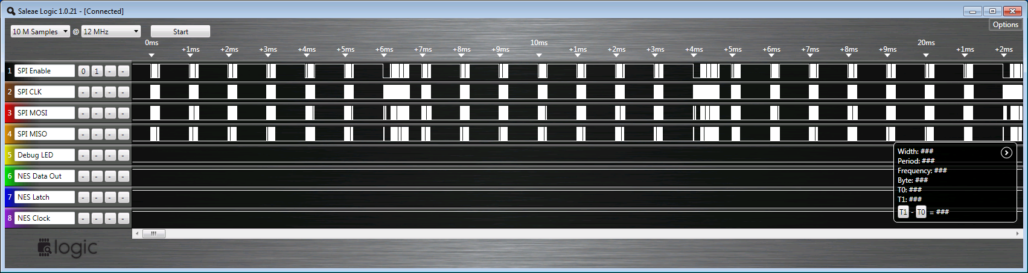

La communication entre le microcontrôleur et le contrôleur USB se fait en SPI. Lorsque nous ne voyons aucune activité sur le bus, c’est que les transactions son terminé pour cette période de temps. Nous remarquons que le processeur passe beaucoup de temps dans ces communications mais ceci est une facette que nous traiterons dans les prochaines sections.

### Temps alloué au service USB

Lors du service du périphérique USB, le microcontrôleur communique constamment avec le contrôleur USB par SPI. Il est donc possible de voir facilement le temps alloué pour ce service en regardant la communication entre ces deux puces. De plus, nous pouvons en déduire le temps libre pour les autres tâches du processeur. Sur cet ordre d’idée, il est important de réduire le temps des communications aux maximums car plus le facteur d’utilisation du processeur se rapproche de 1, plus nos chances de respecter le temps entre les services HID deviennent faible. Afin de mettre cela en perspective, une étude plus poussé de ces communications SPI s’impose.

Il est important de mentionner que notre analyse sera basée sur la communication la plus longue. Dans notre cas, cette communication se produit lorsqu’il y a un changement d’état de la télécommande de XBOX.

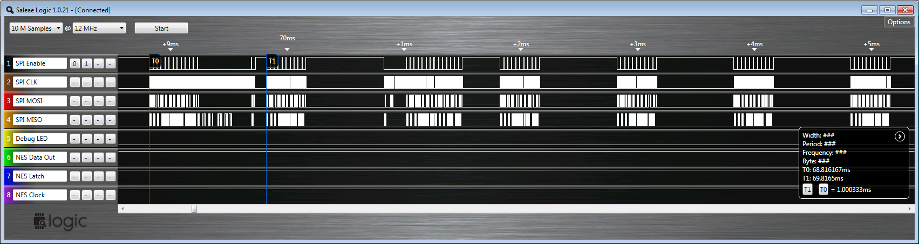

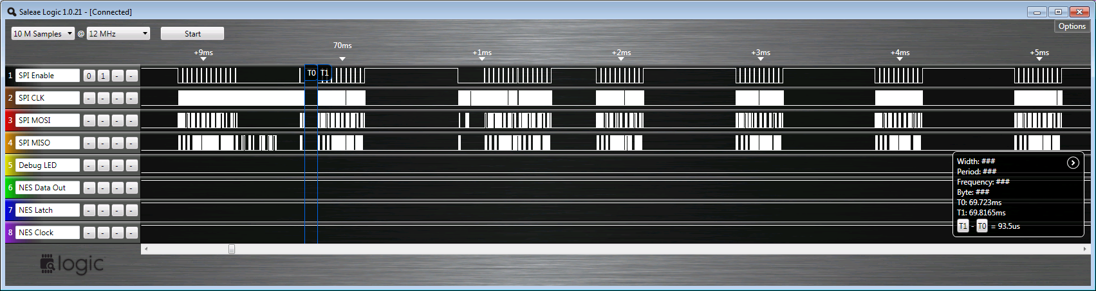

Les deux captures précédente démontre que sur une période de 1 milliseconde, il reste 93.5 microsecondes de libre au processeur. Ceci revient à dire que le service USB le plus long dure 0.9065 millisecondes. Comme nous connaissons la vitesse de transmission et le nombre d’octet transmit, il est possible d’en déduire le temps requis pour le traitement du USB. Voyons tout ceci en détail.

Cette communication est composée de 56 octets. La fréquence d’opération du SPI pour cet exemple est la fréquence des périphériques divisée par 128. Dans notre cas, a fréquence des périphérique est la même que la fréquence du processeur une fois multipliée, soit 72Mhz. Ceci donne une fréquence du SPI de 562.5 kHz. Avec 8 bits par octet, la communication de 56 octets devrait prendre 0.7964 milliseconde.

À l’aide de ce résultat nous en déduisons que le service USB pour la communication la plus longue requière 0.1101 millisecondes du processeur. Il est maintenant possible d’observer le facteur d’utilisation du processeur pour le service USB en fonction de la fréquence SPI de façon théorique. Nous faisons l’expérience sur la plage de fréquence supportée par le Cortex-M3 et possible d’atteindre avec le MAX3421E.

De ce graphique il est possible de déterminer le meilleur compromis en un coup d’œil. Il est bon de prendre note qu’un facteur d’utilisation de plus de 100% indique qu’il nous est impossible de finir notre service du périphérique en 1 millisecondes. Nous allons donc prendre constamment du retard ce qui risque de mettre le périphérique USB dans un mode d’opération imprévisible. Une fréquence du bus SPI de moins de 500 kHz est donc déconseillée.

### Décodage des rapports HID

Lorsque nous faisons le service du périphérique USB, nous ne demandons en fait qu’un rapport de ce dernier. La norme USB à établie le format du rapport pour certains périphériques standard comme le clavier et la souris d’un ordinateur. Cependant, le constructeur est libre de choisir le format qu’il désire lors de la conception de son périphérique. Comme nous pouvons l’imaginer, Microsoft à utilisé son propre format pour sa télécommande.

Afin de bien définir le format du rapport, j’ai utilisé le site officiel de l’ingénierie inverse du XBOX 360, free60.org. Celui-ci ne dispose d’information que pour la télécommande avec fil mais ceci est néanmoins en très bon point de départ. Ce site définit le rapport comme suit :

|  |  |  |  |
| --- | --- | --- | --- |
| **Offset** | **Length (bits)** | **Description** | **Windows driver** |
| 0x00.0 | 8 | Message type |  |
| 0x01.0 | 8 | Packet size (20 bytes = 0x14) |  |
| 0x02.0 | 1 | D-Pad up | D-Pad up |
| 0x02.1 | 1 | D-Pad down | D-Pad down |
| 0x02.2 | 1 | D-Pad left | D-Pad left |
| 0x02.3 | 1 | D-pad right | D-Pad right |
| 0x02.4 | 1 | Start button | Button 8 |
| 0x02.5 | 1 | Back button | Button 7 |
| 0x02.6 | 1 | Left stick press | Button 9 |
| 0x02.7 | 1 | Right stick press | Button 10 |
| 0x03.0 | 1 | Button LB | Button 5 |
| 0x03.1 | 1 | Button RB | Button 6 |
| 0x03.2 | 1 | Xbox logo button |  |
| 0x03.3 | 1 | Unused |  |
| 0x03.4 | 1 | Button A | Button 1 |
| 0x03.5 | 1 | Button B | Button 2 |
| 0x03.6 | 1 | Button X | Button 3 |
| 0x03.7 | 1 | Button Y | Button 4 |
| 0x04.0 | 8 | Left trigger | Z-axis down |
| 0x05.0 | 8 | Right trigger | Z-axis up |
| 0x06.0 | 16 | Left stick X-axis | X-axis |
| 0x08.0 | 16 | Left stick Y-axis | Y-axis |
| 0x0a.0 | 16 | Right stick X-axis | X-turn |
| 0x0c.0 | 16 | Right stick Y-axis | Y-turn |
| 0x0e.0 | 48 | Unused |  |

Afin de vérifier la concordance avec la télécommande sans fil, un analyseur USB fût utilise. En bref, cet outil permet d’afficher toutes les transactions USB faite par le noyau du système d’exploitation. Voici un rapport USB visualisé à l’aide d’un tel analyseur :

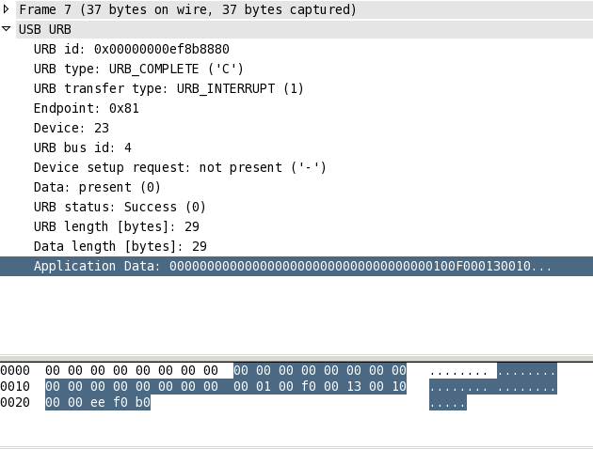

Lors que nous enfonçons le bouton A de la télécommande, nous recevons le message de la capture précédente. Il et important de mentionner que le rapport commence à l’adresse 0x18 sur les captures. Ce rapport en particulier commence donc par les octets 0x00, 0x01, 0x00, 0xF0, 0x00, 0x13. Selon le tableau faisant la description du rapport, le bit à la position 0x03.4 devrait être à 1. Cependant ce n’est pas le cas ici. Par contre, le bit 0x07.4 est à 1 ce qui nous donne une piste. L’analyse du code source du pilote xboxdrv-linux permettra de vérifier nos présomptions. En effet, ce code supporte la télécommande sans fil. La section traitant les évènements de la télécommande est particulièrement intéressante :

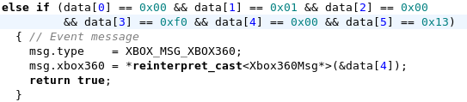

Cette condition vérifie l’information du rapport et ci celui-ci commence par la séquence 0x00, 0x01, 0x00, 0xF0, 0x00, 0x13, il transforme cette information en un message de la télécommande de type XBOX 360 *avec* fils mais avec un décalage de 4 octets. D’où le passage de l’adresse de la quatrième case de tableau. En d’autre terme, l’octet 4 correspond à l’octet 0 du rapport de la télécommande avec fil. Ceci est très intéressant car en regardant la capture prise avec l’analyseur USB nous constatons la même séquence de début de rapport. De plus lorsque nous avons enfoncé le bouton A, le bit à la position 0x07.4 était à 1. En tenant compte du décalage de 4 octets, ceci correspond au bit 0x03.4 du tableau ce qui est bien le bouton A.

Lors de l’implémentation du pilote, nous avons procédé à plusieurs autres tests qui ont confirmé la correspondance entre l’information reçu et le tableau de free60.org. La figure suivante est un rapport capturé à l’aide de l’analyseur logique et démontre la cas où le bouton A est enfoncé. Ce paquet est exactement le même que celui reçu avec l’analyseur USB.

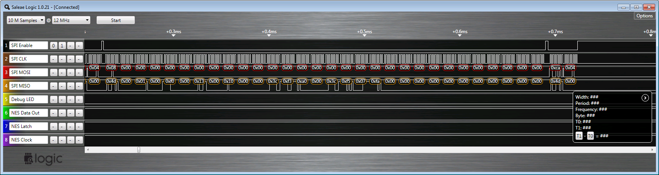

### Rapports HID sortant

Comme introduit précédemment, la télécommande est conçue pour recevoir des rapports sortants. En d’autres termes, des rapports de l’hôte vers le périphérique. Dans notre cas, ces rapports sont utilisés essentiellement pour contrôler les LED sur la télécommande. Ceci est un détail important car par défaut les 4 LEDs flash indéfiniment ce qui est agaçant pour l’utilisateur même lors d’une courte utilisation.

Encore une fois, le format du rapport à dû être déterminé en utilisant plusieurs sources d’information. Le site Internet free60.org fût le point de départ. Ce site fournit un format de rapport sur 3 octets incluant une certaine commande. La liste de commande est la suivante :

|  |  |
| --- | --- |
| **Pattern** | **Description** |
| 0x00 | All off |
| 0x01 | All blinking |
| 0x02 | 1 flashes, then on |
| 0x03 | 2 flashes, then on |
| 0x04 | 3 flashes, then on |
| 0x05 | 4 flashes, then on |
| 0x06 | 1 on |
| 0x07 | 2 on |
| 0x08 | 3 on |
| 0x09 | 4 on |
| 0x0A | Rotating (e.g. 1-2-4-3) |
| 0x0B | Blinking* |
| 0x0C | Slow blinking* |
| 0x0D | Alternating (e.g. 1+4-2+3), then back to previous* |

Cependant, avec l’analyseur USB nous ne voyons aucun message de ce type malgré le fait que la bonne LED est sélectionné sur la télécommande Xbox. Un coup d’œil dans le code source du pilote xpad du noyau linux à permit de trouvé que le rapport n’est pas sur 3 octets mais sur 12 et a le format suivant :

|  |  |
| --- | --- |
| **Position** | **Valeur** |
| 0x00 | 0x00 |
| 0x01 | 0x08 |
| 0x02 | 0x40 + (command % 0x0E) |
| 0x03 | 0x00 |
| 0x04 | 0x00 |
| 0x05 | 0x00 |
| 0x06 | 0x00 |
| 0x07 | 0x00 |
| 0x08 | 0x00 |
| 0x09 | 0x00 |
| 0x0A | 0x00 |
| 0x0B | 0x00 |

Dans notre application, seulement le code 0x01 est utilisé car le pilote support seulement une télécommande Xbox. Cependant, l’implémentation du pilote permet l’utilisation de n’importe laquelle de ces commandes.

### Vue d’ensemble du pilote USB

L’image suivante permet d’expliquer et de mettre en contexte le pilote USB qui a été développé.

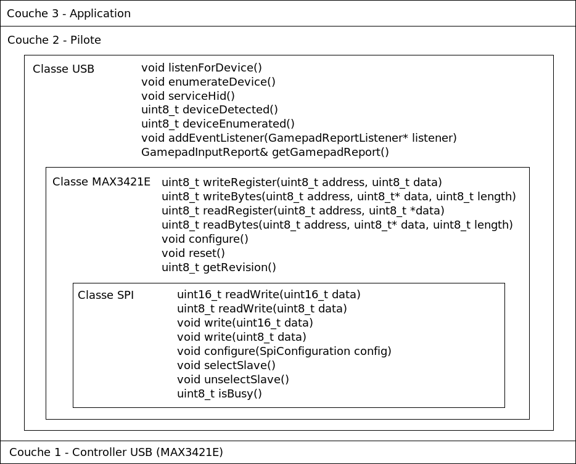

Un seul coup d’œil à ce diagramme permet de repérer les fonctions exposées de chacune des classes. Notez que l’utilisateur se situe à la couche application et ne fait des requêtes qu’à la classe USB.

### Aparté – L’interface avec le Nintendo

Afin de faire une bonne démonstration du processus de réception des commandes, une interface avec le Nintendo fût développée. Cette interaction est intéressante car ceci démontre la possibilité des faire le traitement des commandes en temps réel. De plus, une fois les commandes reçues et décodées, nous arrivons à la frontière entre le travail des deux participants de l’équipe. Cette interface pourra donc servir d’exemple lors de l’intégration des deux sections.

Le principe de fonctionnement de cette interface est assez simple. En bref, le microcontrôleur fait l’émulation d’une manette de Nintendo tout en recevant les commandes de la télécommande Xbox.

Pour bien comprendre l’implémentation de l’émulation, il faut jeter un œil à l’intérieur d’une manette de Nintendo. Celle-ci est composée d’un simple convertisseur série-parallèle. Chaque bouton sont individuellement relié à une entré du convertisseur. De plus, ces boutons sont actif bas. En d’autres termes, lorsque nous appuyons sur un bouton, le signal de sortie est 0.

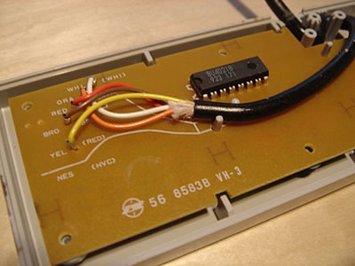

Pour communiquer avec la manette, le Nintendo utilise 3 signaux soit le Latch, l’horloge et le signal de sortie pour l’état des boutons. Le Latch permet d’indiqué à la télécommande qu’un transfère va bientôt commencer et que celle-ci doit entrer en mémoire les boutons présentement enfoncés. Ensuite le Nintendo envoie 8 impulsions sur le signal d’horloge et à chaque impulsion, la manette doit lui envoyé l’état d’un bouton sur la ligne de sortie. L’ordre des de l’envoie des boutons est prédéterminé et est le suivant : A, B, SELECT, START, UP, DOWN, LEFT, RIGHT.

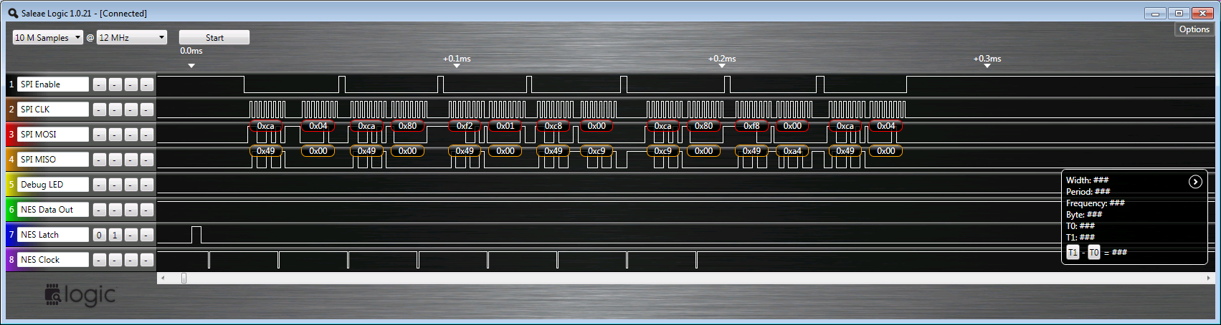

Comme vous pouvez le constaté, l’horloge est à l’était haut par défaut. Il est important de noté que selon plusieurs source sur internet, celle-ci est à l’état bas par défaut. Ceci est assez bizarre mais laisse croire que le Nintendo à subie quelques révisions durant son existance. De toute façon ceci ne change pas l’implémentation de l’interface.

Une autre chose importante à remarqué c’est quand bien que le Nintendo soit assez vieux, la communication entre la manette et celui-ci est très rapide. Le signal Latch à une largeur de 3.3 microsecondes et les impulsions d’horloge 0.5 microsecondes. D’autre part, la fréquence de l’horloge est de 38 kHz ce qui est assez facile à suivre. Le Nintendo demande l’état de la manette 60 fois par secondes.

Comme la télécommande de Xbox doit être vérifié 1000 fois par secondes et que le Nintendo demande l’état de la manette seulement 60 fois par seconde, nous sommes assuré d’envoyé des donnés fraiche au Nintendo. Cependant il est impossible de faire la synchronisation. Ceci ne cause pas de problème car il est très facile de faire les deux choses en même temps à l’aide d’interruptions.

Nous utilisons donc 2 interruptions externes. Une pour le Latch et l’autre pour l’horloge. Le principe est fort simple. À toutes les fois que la télécommande Xbox change d’état, elle envoie cette information au microcontrôleur par le biais du pilote USB. Le pilote décode ensuite ce rapport et l’envoie à l’interface du Nintendo qui s’est enregistré préalablement. L’interface conserve cette information sous un format pouvant être envoyé facile au Nintendo. D’un autre coté, lorsque l’interface reçoit une interruption venant du Latch, elle prend la dernière information reçue et en fait une copie pour le prochain transfère. Lors d’une interruption venant du signal de l’horloge, l’interface met l’état d’un bouton sur la ligne de sortie et prépare l’état du prochain bouton. Le diagramme de séquence suivant met en perspective cette communication.

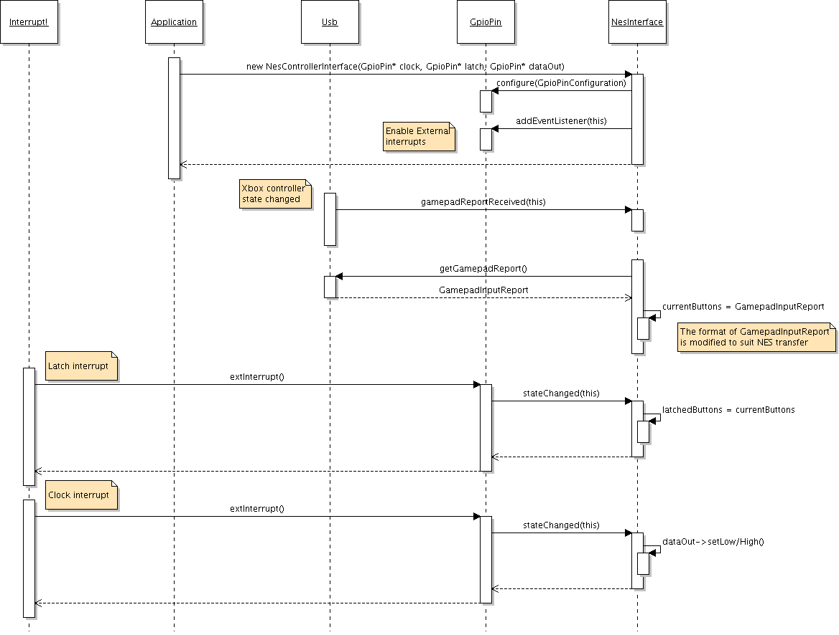Cette implémentation fût testée sur une vraie plateforme Nintendo et permet un contrôle aussi fluide qu’avec la vraie manette d’origine.

# <titre>

## <Titre>

<Texte>

# <titre>

## <Titre>

<Texte>

# <titre>

## <Titre>

<Texte>

# <titre>

## <Titre>

<Texte>

# <titre>

## <Titre>

<Texte>

# <titre>

## <Titre>

<Texte>

CONCLUSION

<Texte interligne 1 1/2>

RECOMMANDATIONS <S’il y a lieu>

<Texte interligne 1 1/2>

1. <titre>

<Texte>

1. <titre>

<Texte>

1. <titre>

<Texte>

1. <titre>

<Texte>

1. <titre>

<Texte>

1. <titre>

<Texte>

1. <titre>

<Texte>

1. <titre>

<Texte>

1. <titre>

<Texte>

1. <titre>

<Texte>

APPENDICES <S’il y a lieu>

<Texte>

LISTE DE RÉFÉRENCES

USB Complete Fourth Edition

http://free60.org/wiki/GamePad

xboxdrv-linux - http://pingus.seul.org/~grumbel/xboxdrv/

Wireshark - http://www.wireshark.org/

Xpad

BIBLIOGRAPHIE

<Texte – Style Références bibliographiques déjà activé>